Вносится Правительством

Российской Федерации

Проект

ФЕДЕРАЛЬНЫЙ ЗАКОН

О внесении изменений в Федеральный закон "О промышленной безопасности опасных производственных объектов"

Статья 1

Внести в Федеральный закон от 21 июля 1997 года №116-ФЗ "О промышленной безопасности опасных производственных объектов" (Собрание законодательства Российской Федерации, 1997, № 30, ст. 3588; 2003, №2, ст. 167; 2006, № 52, ст. 5498; № 31, ст. 4195, 4196; 2011, №27, ст. 3880; №30, ст. 4591, 4596; №49, ст. 7015; 2013, №9, ст. 874; №27, ст. 3478) следующие изменения:

1) статью 4 дополнить пунктом 4 следующего содержания: "4. В целях содействия соблюдению требований промышленной безопасности федеральный орган исполнительной власти в области промышленной безопасности утверждает рекомендации по промышленной безопасности - документы добровольного многократного использования.";

240408c8.doc

1. в пункте 1 статьи 6 слова "проектирование, строительство," и слово "реконструкция," исключить, после слов ", применяемых на опасном производственном объекте;" дополнить словами "ведение горных и буровых работ на опасном производственном объекте;";
2. в статье 8:

а) наименование статьи 8 изложить в следующей редакции:

"Статья 8. Требования к опасному производственному объекту";

б) дополнить пунктом 11 следующего содержания:

" 11. Подготовка проектной документации опасного производственного объекта осуществляется в соответствии с законодательством о градостроительной деятельности и законодательством о техническом регулировании на основании требований промышленной безопасности.".

Статья 2

Настоящий Федеральный закон вступает в силу по истечении девяноста дней после дня его официального опубликования.

Президент Российской Федерации

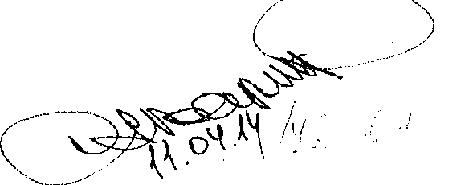

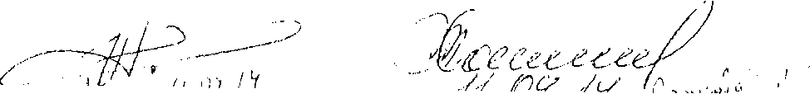

240408c8.doc

ПОЯСНИТЕЛЬНАЯ ЗАПИСКА

к проекту федерального закона "О внесении изменений в Федеральный закон "О промышленной безопасности опасных производственных объектов"

Проект федерального закона "О внесении изменений в Федеральный закон "О промышленной безопасности опасных производственных объектов" (далее - законопроект) разработан во исполнение поручения Правительства Российской Федерации от 01.08.2013 № АД-П9-5534.

Целями законопроекта являются устранение дублирования норм законодательства о градостроительной деятельности и о промышленной безопасности, а также создание правовых оснований для реализации консультационных функций федерального органа исполнительной власти в области промышленной безопасности, соответствующих лучшей международной практике.

Предлагаемые законопроектом изменения в статьи 6 и 8 Федерального закона "О промышленной безопасности опасных производственных объектов" предусматривают исключение из сферы регулирования законодательства о промышленной безопасности видов деятельности, требования к которым установлены градостроительным законодательством (проектирование, строительство и реконструкция опасных производственных объектов).

Предлагаемое законопроектом изменение статьи 4 Федерального закона "О промышленной безопасности опасных производственных объектов" предусматривает наделение федерального органа исполнительной власти в области промышленной безопасности полномочием утверждать руководства по безопасности - документы ненормативного характера, содержащие разъяснения и рекомендации по выполнению обязательных требований промышленной безопасности. Предлагаемый правовой статус документа аналогичен руководствам по безопасности, предусмотренным статьей 6 Федерального закона "Об использовании атомной энергии".

Принятие законопроекта позволит устранить правовые неопределенности в применении законодательства о промышленной безопасности опасных производственных объектов.

